燕山地区2023-2024学年第一学期九年级期末考试
物理试卷
2024年1月
一、单项选择题（下列每题均有四个选项，其中只有一个选项符合题意。共24分，每题2分）
1. 在国际单位制中，电功的单位是（ ）
A. 安培 B. 伏特 C. 焦耳 D. 瓦特
2. 如图所示的四种物品中,通常情况下属于导体的是
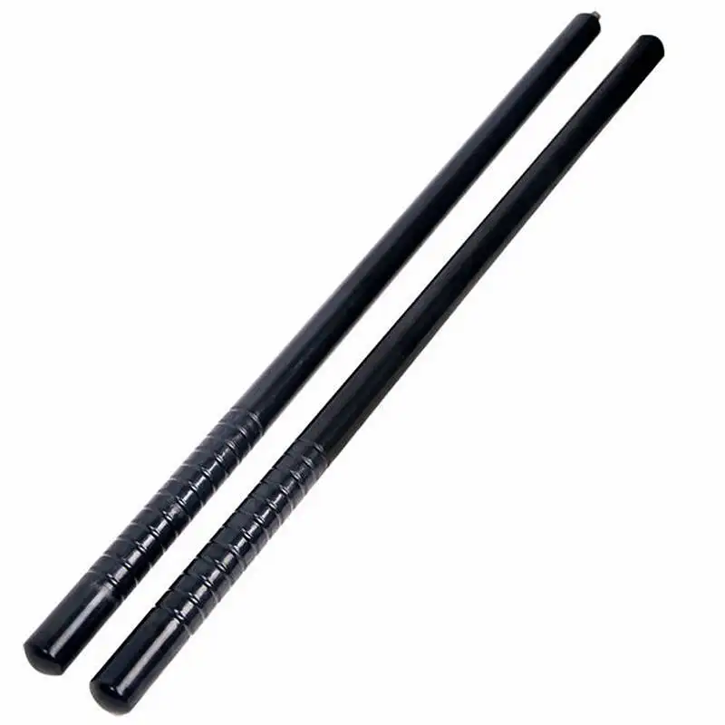 | 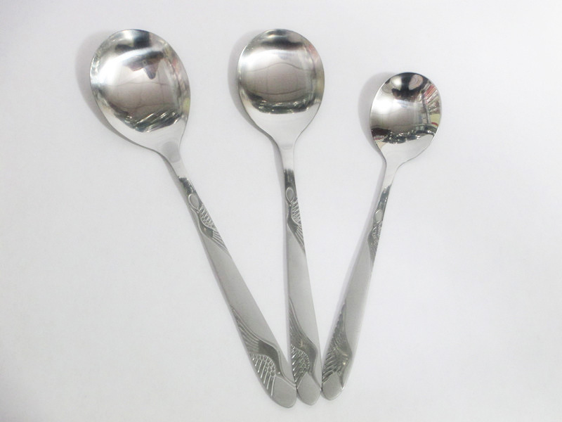 | 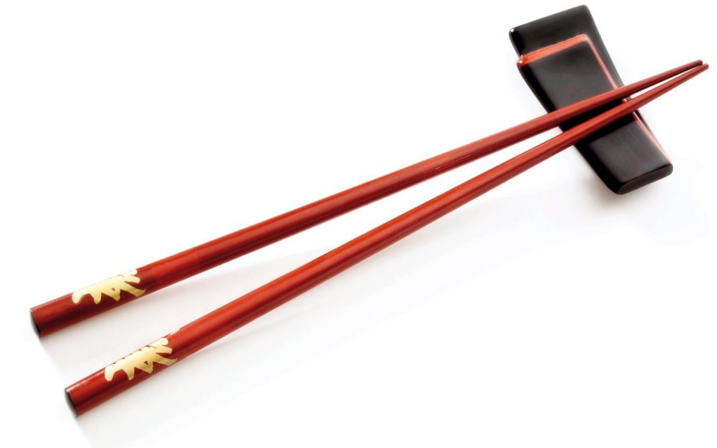 | 
A. 橡胶棒 | B. 钢制饭勺 | C. 木制筷子 | D. 塑料梳子
3. 如图所示的四种用电器中，主要利用电流热效应工作的是（ ）
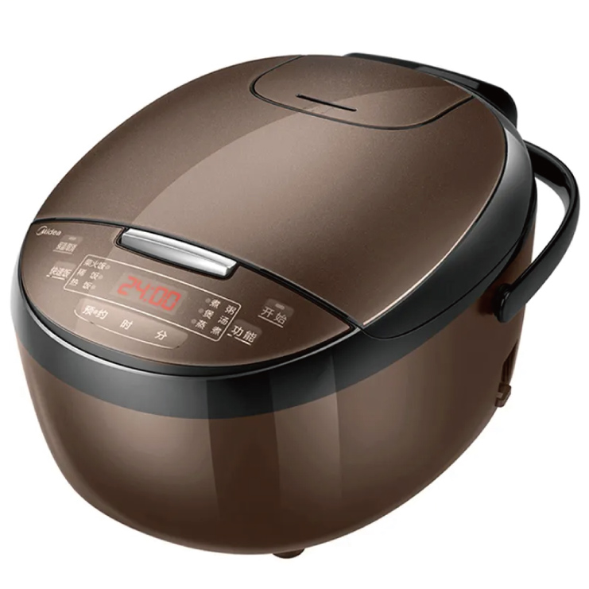 | 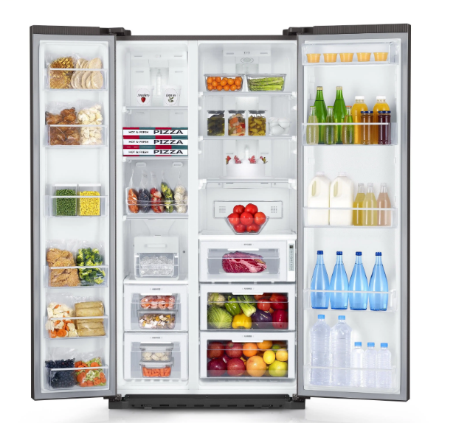 | 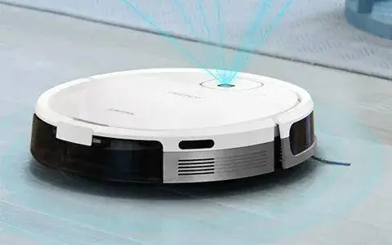 | 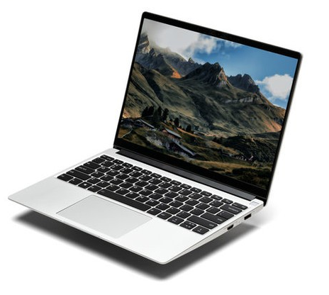
A. 电煮锅 | B. 迷你电冰箱 | C. 扫地机器人 | D. 笔记本电脑
4. 下列物态变化的实例中，属于凝华的是（ ）
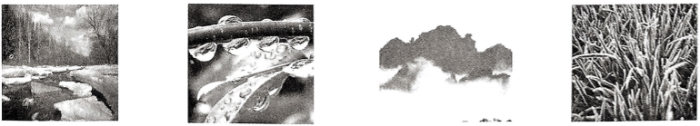
A. 河水表面结冰 B. 草叶上形成露珠 C. 山间形成白雾 D. 草叶上形成霜
5. 下列四个实例中，能够使蒸发减慢的是（ ）
A. 将湿衣服晾在通风向阳处 B. 将湿手伸到干手器下方吹
C. 将新鲜的黄瓜装入塑料袋 D. 将新收获的玉米摊开晾晒
6. 关于家庭电路和安全用电，下列说法正确的是（ ）
A. 我国家庭电路的电压值为 380V
B. 可以用湿布擦拭正在工作的台灯
C. 绝缘皮破损的电线可以继续使用
D. 家庭电路中必须安装有保险装置
7. 下列实例中，通过热传递的方式来改变物体内能的是（ ）
A. 两手相互摩擦，手的温度升高 B. 用热水袋暖手，手的温度升高
C. 用锯条锯木板，锯条的温度升高 D. 用手反复弯折铁丝，铁丝弯折处的温度升高
8. 如图所示，在试管内装适量水，用橡胶塞塞住管口，将水加热一段时间后，橡胶塞被推出，管口出现大量“白气”。下列说法正确的是（ ）
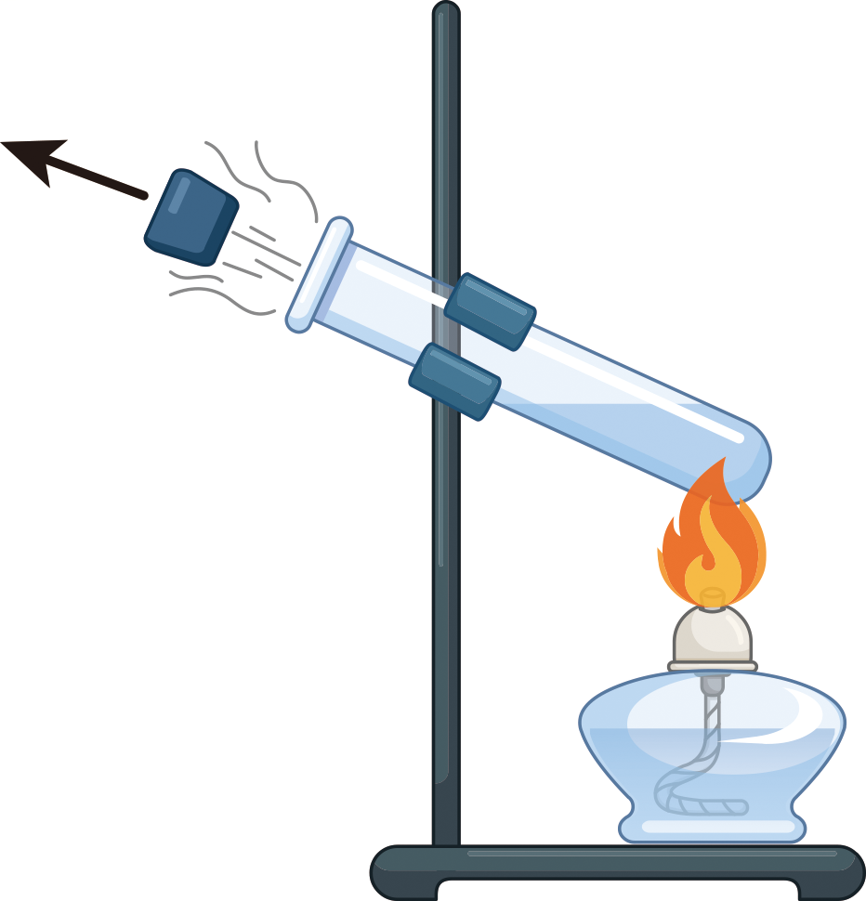
A. 管口出现的“白气”是液化现象
B. 水蒸气推出橡胶塞导致水蒸气内能增加
C. 水被加热的过程中，能量转化不符合能量守恒定律
D. 水蒸气推出橡胶塞的过程中，能量的转化形式与热机压缩冲程相同
9. 某同学按照图甲所示连接好电路。闭合开关前，小磁针的指向如图甲所示；闭合开关，小磁针的偏转情况如图乙中箭头所示；只改变电源的正负极，再次进行实验，小磁针的偏转情况如图丙中箭头所示。下列结论中合理的是（ ）
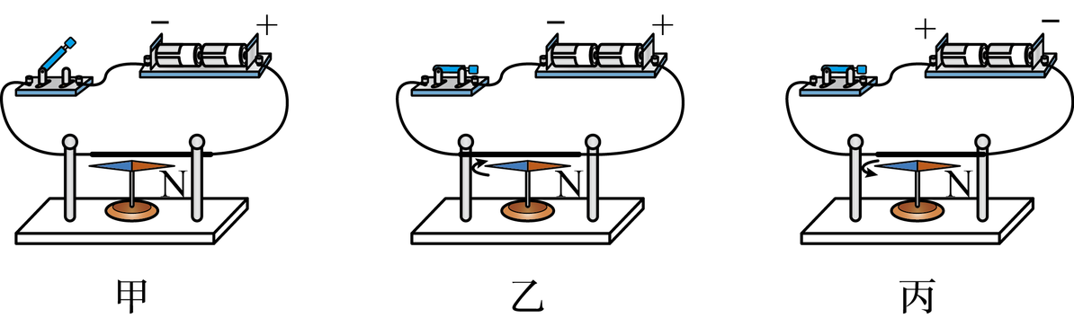
A. 由甲、乙两图可得导体的周围一定存在着磁场
B. 由甲、乙两图可得电流的磁场方向与电流方向有关
C. 由乙、丙两图可得电流的磁场强弱与电流大小有关
D. 由乙、丙两图可得电流的磁场方向与电流方向有关
10. 下列关于电流、电压和电阻的说法中，正确的是
A. 自由电荷的移动形成了电流
B. 规定自由电子定向移动的方向为电流方向
C. 电压的作用是使自由电荷定向移动形成电流
D. 电阻是导体对电流的阻碍作用．没有电流通过导体时，导体的电阻为零
11. 如图是两个定值电阻R₁、R₂的内部结构图，R₁、R₂所用电阻丝（涂有绝缘漆）粗细均匀、材料相同，分别缠绕在相同的圆柱形绝缘棒上，圈数分别为40圈和50圈，R₁的电阻丝比R₂的电阻丝粗。将R₁、R₂串联在电路中工作一段时间，下列说法正确的是（ ）
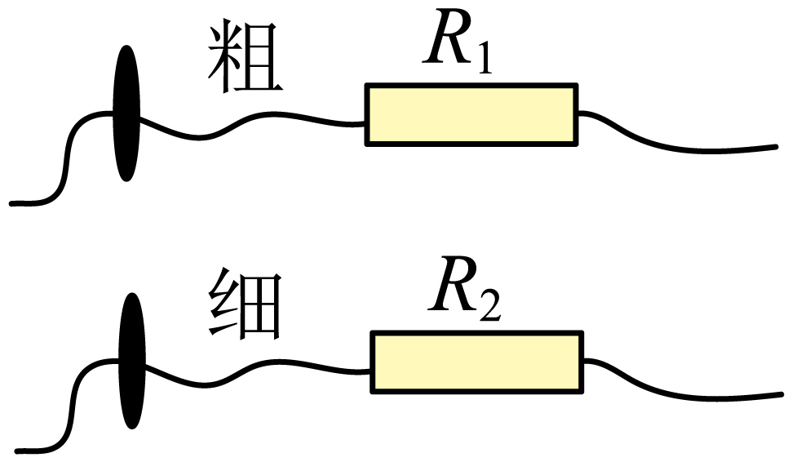
A. 通过R₁的电流小于通过R₂的电流 B. R₁两端的电压大于R₂两端的电压
C. R₁的电功率等于于R₂的电功率 D. R₁消耗的电能小于R₂消耗的电能
12. 如图甲是小灯泡L和电阻R的I-U图像。将小灯泡L和电阻R接入如图乙所示的电路中，只闭合S₁时，电流表的示数为0.2A，电源两端电压保持不变，闭合开关S₁、S₂，下列说法中正确的是（ ）
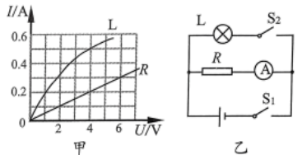
A. 小灯泡L的电阻为28
B. 小灯泡L的功率为0.8W
C. 若将电源电压改为8V，电路各元件仍能工作，则电阻R的功率为3.2W
D. 若将电源电压改为8V，电路各元件仍能工作，则通过小灯泡的电流为1A
二、多项选择题（下列每题均有四个选项，其中符合题意的选项均多于一个。共6分，每题2分。每题选项全选对的得2分，选对但不全的得1分，有错选的不得分）
13. 下列说法正确的是（ ）
A. 一杯水的比热容比一桶水的比热容小
B. 物体吸收热量，温度一定升高
C. 质量相同的不同种类燃料完全燃烧时，放出热量越多的燃料热值越大
D. 扩散现象表明，物质的分子都在不停地做无规则运动
14. 下列说法中正确的是（ ）
A. 用磁感线可以形象地描述磁场的分布情况
B. 磁感线是磁体周围空间实际存在的曲线
C. 用能自由转动的小磁针可以判断磁场中某点的磁场方向
D. 磁体之间的作用是通过磁场发生的，但磁场并不存在
15. 如图所示，是小京设计的汽车油箱内油量不足时触发报警的电路，电源两端电压保持不变，两个电阻R₁、R₂其中一个是定值电阻，另一个是压敏电阻。压敏电阻装在油箱内底部，其阻值随油箱中油量的减少而增大，电压表示数为U₀时，油箱中的油量为警戒油量。当电压表示数小于U₀时，就会触发报警。下列说法正确的是（ ）
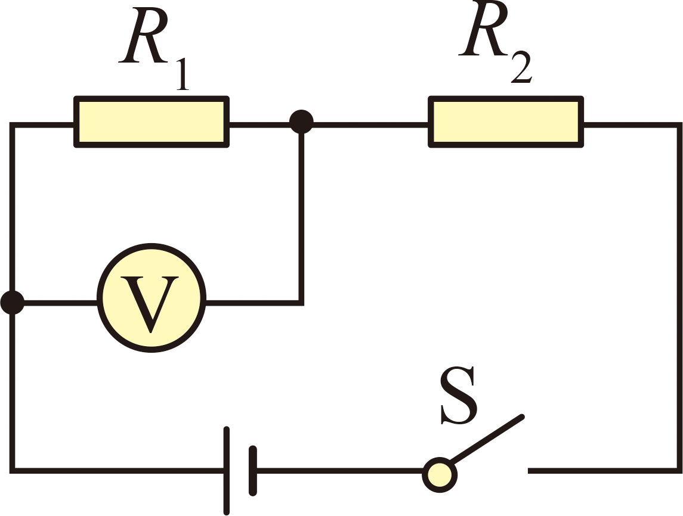
A. R₂为压敏电阻
B. 随着油箱的油量减少，通过定值电阻的电流变小
C. 若换用阻值更小的定值电阻，警戒油量将变小
D. 要使警戒油量变小，可换用电压更大的电源
三、实验探究题（共28分）
16. （1）如图9所示，温度计的示数为___________℃。
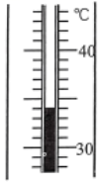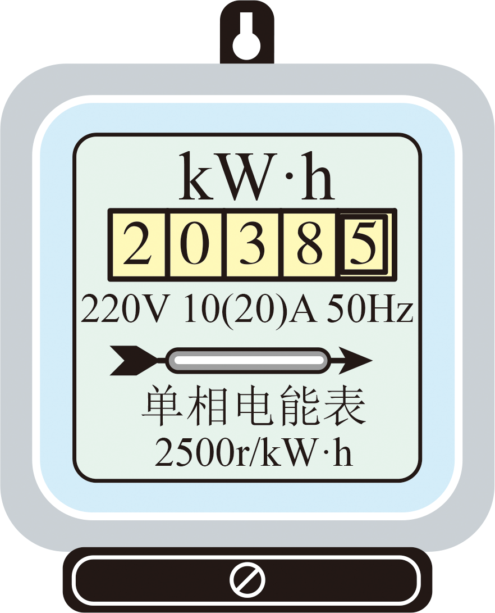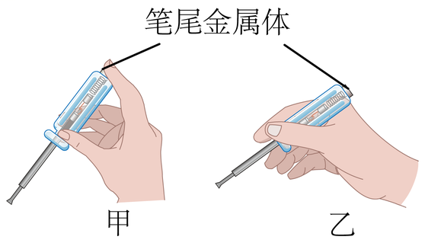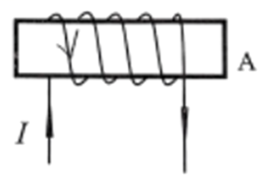
图（1） 图（2） 图（3） 图（4）
（2）如图10所示的电能表的示数为___________kW·h。
（3）用试电笔可以辨别家庭电路中的火线与零线，如图11所示的手拿试电笔方法正确的是______（选填“甲”或“乙”）图。
（4）如图12所示，根据给出的电流方向，判断通电螺线管的A端是___________极。
17. 小华为测量额定电压为2.5V的小灯泡的额定功率，连接了如图甲所示的电路。
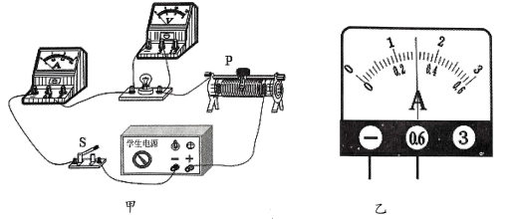
（1）闭合开关S前，应将滑动变阻器的滑片Р置于___________（选填“左”或“右”）端；
（2）闭合开关S，移动滑动变阻器的滑片P，使电压表示数为___________V时，此时通过小灯泡的电流如图乙所示；电流表的示数是___________A，小灯泡的额定功率为___________W。
18. 小晨用如图所示的电路进行实验。闭合开关，用酒精灯给金属丝加热。在金属丝温度逐渐升高的过程中，观察到小灯泡逐渐变暗，电流表示数逐渐变小。他得到的结论是___________。
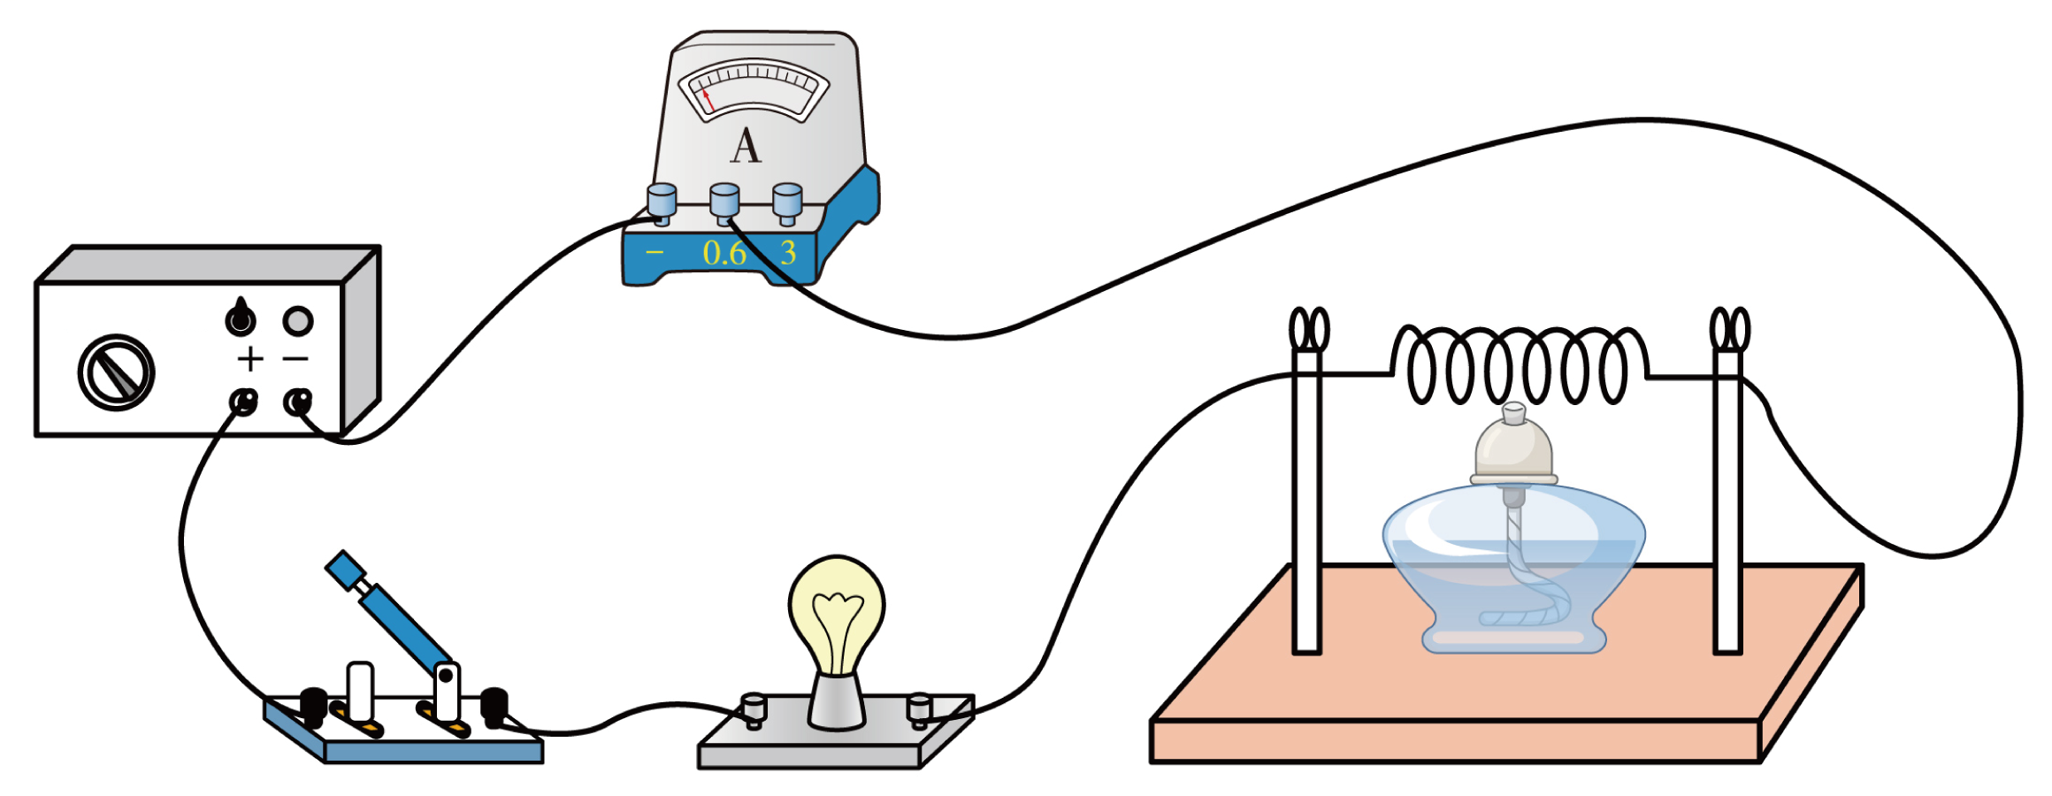
19. 如图所示的电路中，小灯泡L₁、L₂的额定电压均为2.5V，闭合开关S，小灯泡L₁、L₂均发光。若把一根导线接在小灯泡L₂的两端，观察到小灯泡L₁___________、小灯泡L₂___________、电流表示数___________。
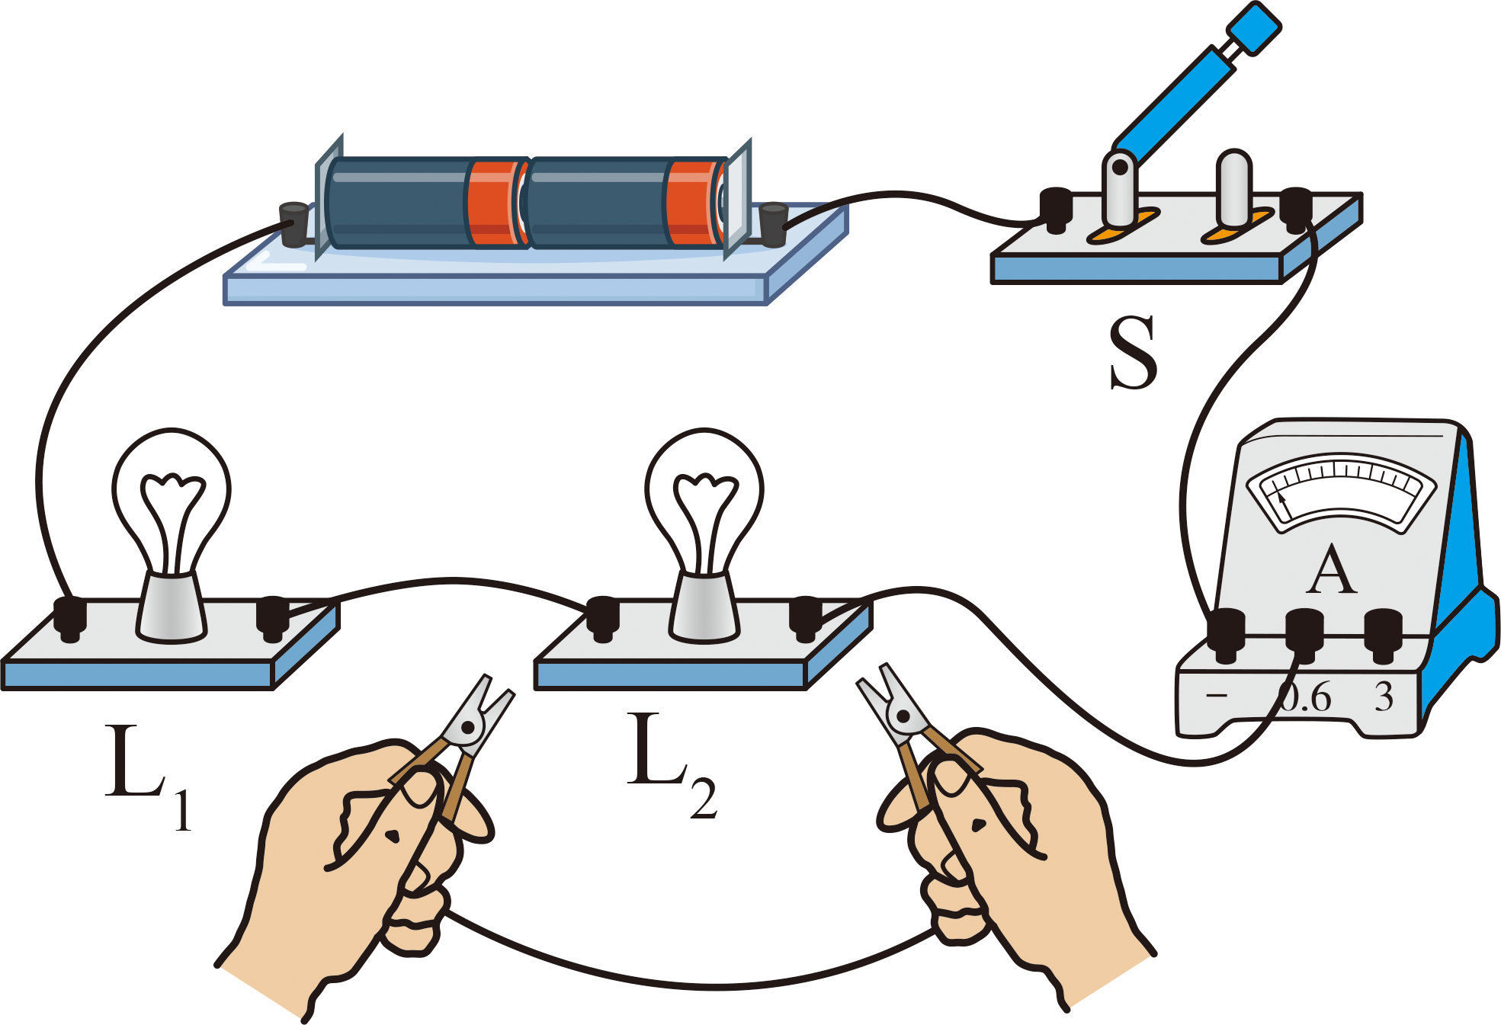
20. 某实验小组在探究水沸腾时温度变化的实验过程中，从水温升高到90℃开始，每隔0.5min记录一次温度计的示数，数据记录如下表所示：
时间/min | 0 | 0.5 | 1 | 1.5 | 2 | 2.5 | 3 | 3.5 | 4
水的温度/℃ | 90 | 93 | 95 | 97 | 98 | 98 | 98 | 98 | 98
（1）根据表中实验数据，可知实验时水的沸点是___________℃；此时水面上方的气压___________（选填“大于”或“小于”）1.01×10⁵Pa（1标准大气压）；
（2）2min之后，水继续吸热，温度___________（选填“升高”“降低”或“不变”）。
21. 某同学想探究电磁铁磁性的强弱与电流是否有关，他连接了如图所示的电路进行实验。其中Q是电磁铁，弹簧测力计下悬挂一根软铁棒P。
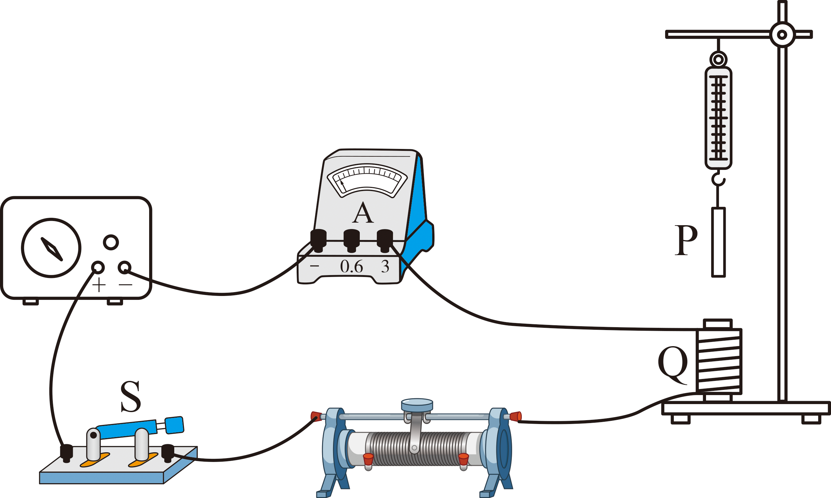
（1）实验中是通过观察___________来比较电磁铁磁性强弱的。
（2）电路中的滑动变阻器的作用是___________。
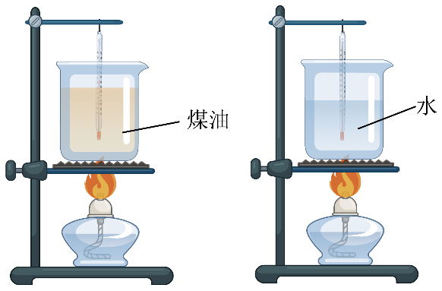
22. 为了比较水和煤油吸热能力，小宇和小欣利用图所示的实验装置进行实验。他们用完全相同的酒精灯给质量相等的水和煤油加热，每隔2min用温度计记录一次水和煤油的温度。记录的实验数据如下表所示。
加热时间/min | 0 | 2 | 4 | 6 | 8 | 10
煤油的温度/°C | 20 | 24 | 28 | 32 | 36 | 40
水的温度/°C | 20 | 22 | 24 | 26 | 28 | 30
（1）实验中用___________来表示水和煤油吸热的多少；
（2）通过实验数据分析，___________的吸热能力更强。说出你的判断方法：___________。
23. 小海想要探究“当通过电阻的电流保持不变时，电阻消耗的电功率与该电阻的阻值是否成正比”，现有如下实验器材：符合要求的两端电压恒定的电源一个，已调零的电流表和电压表各一只，滑动变阻器一个，开关一个，阻值已知且不同的定值电阻6个，导线若干。请帮助小海完成实验设计。
（1）画出实验电路图；（ ）
（2）在测完第一组数据后，他要测量第二组实验数据，应如何操作_________；
（3）画出实验数据记录表格。（ ）
24. 小京用两端电压不变的电源及其它器材做了如图所示的实验。她将两根同种材料制成、粗细相同的电阻丝R₁、R₂先后分别接入电路中的a、b两端，闭合开关后，观察到接入R₂时，小灯泡的亮度更亮，电流表的示数更大。已知灯泡亮度变亮时，灯丝电阻变大。忽略温度对电阻丝阻值的影响。请分析并判断R₁与R₂长度的大小关系。
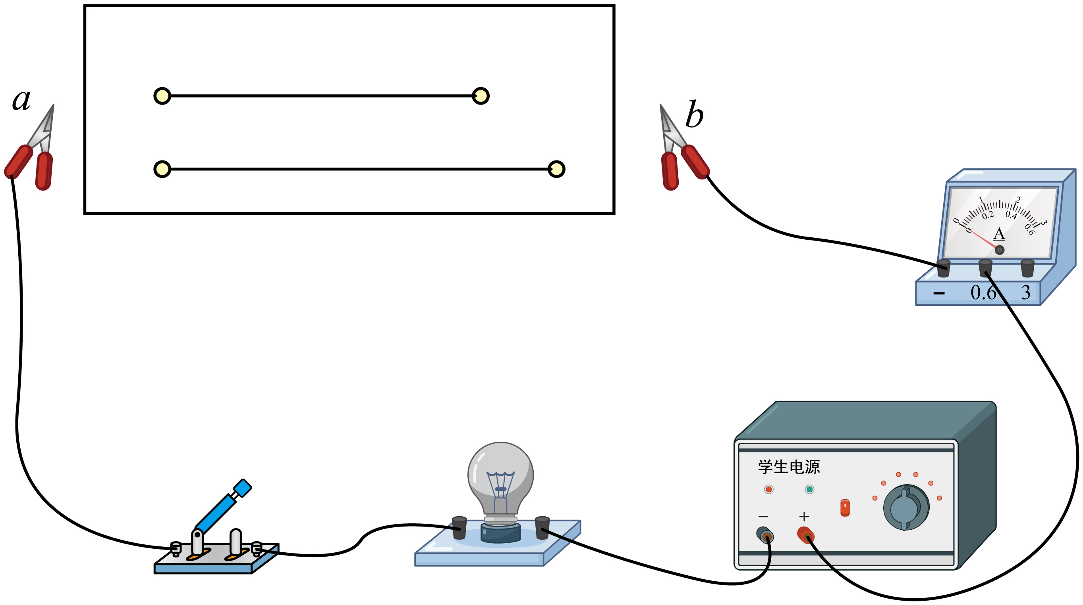
四、科普阅读题（共4分）
25. 请阅读《手机里的指南针》并回答题。
手机里的指南针
随着科技的进步，手机功能越来越强大，手机中的指南针大家都不陌生。通过指南针我们可以准确判断方向。那么它是如何做到的呢？
手机中内置的指南针，并不是传统意义上的小磁针，应准确称之为“电子罗盘”，它是一种基于霍尔效应的磁传感器，可以测量地磁场的方向，进而为我们指示地理南北极。
霍尔效应是电磁效应的一种。如图所示，通电长方体金属导体在磁场B中时，会受到磁场力的作用，金属导体中的电流是由自由电子定向移动形成的，因此其微观本质上是电子受到了磁场力的作用，于是这些电子就在磁场力的作用下运动到导体的后表面D，从而使后表面D带上负电荷；而前表面C因缺少了电子，带上了正电荷。由于C、D表面带有不同种电荷，因此在C、D两表面之间就形成一定的电压，在垂直于电流和磁场的方向就会产生一个附加电场，这就是霍尔效应。
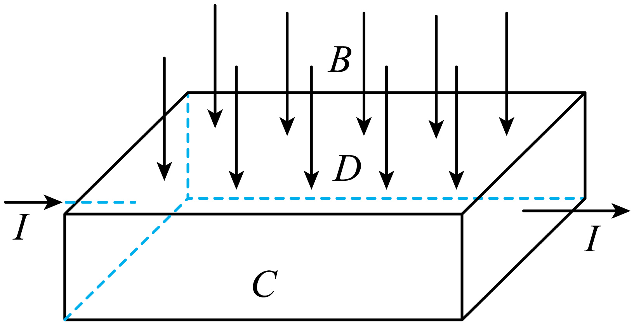
电流方向、磁场方向以及电场方向三者之间的关系满足左手定则，所以当已知电流方向，手机又测得附加电场方向，就可以推算出磁场方向。在电流和磁场强度一定时，霍尔效应的强弱与导体在磁场中的方位有关，导体与磁场的夹角越大，霍尔效应越显著。
手机指南针与GPS有什么区别呢？如果你固定在某个位置的时候，GPS显示的是你所在的位置，具体的方向是不会显示的，得依靠你自己的判断，当你需要指明你的位置的时候，就很难和人家讲“往东走几公里就可以看到我了”。但是指南针就可以清楚的指明方向，所以你很容易就可以说明方位，指南针在日常生活中还是有存在的价值的。
请根据上述材料，回答下列问题：
（1）通电长方体金属导体在磁场B中时，在垂直于电流和磁场的方向会产生一个___________，这就是霍尔效应；
（2）传统的指南针能够指南北是小磁针受地磁场的作用，手机里的指南针是___________受地磁场的作用；
（3）根据文中信息分析，如果电流一定时，影响霍尔效应是否显著的两个因素是：___________。
五、计算题（共8分）
26. 在图示的电路中，R₁和R₂是两个定值电阻，阻值分别为R₁=2Ω，R₂=8Ω，电源两端的电压恒为5V。闭合开关S后，求：
(1)通过R₁的电流；
(2)R₂两端的电压；
(3)电路消耗的总功率。
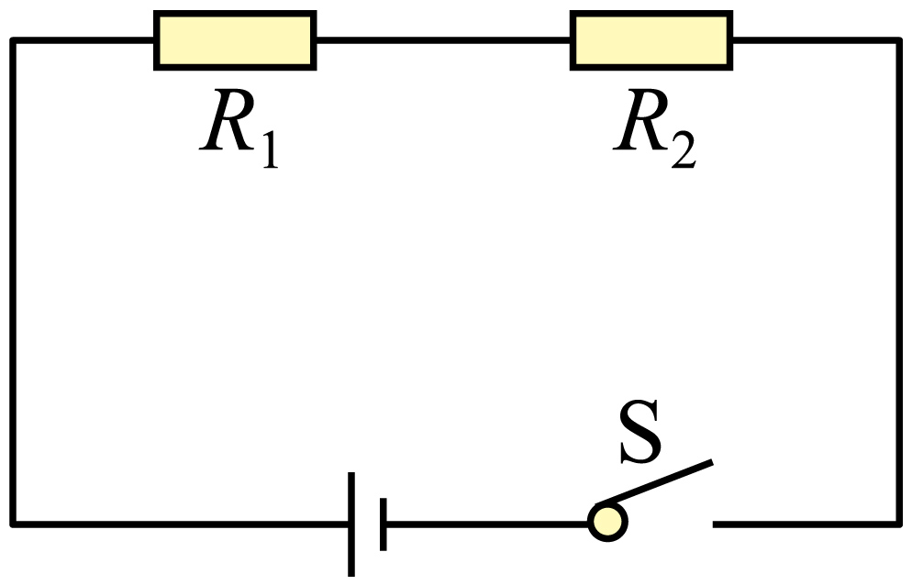
27. 如图甲所示为某款新型电饭煲，该电饭煲有“加热”和“保温”两档，它可以智能化地控制不同时间段的烹饪温度，从而得到食物最佳的营养和口感。如图乙所示为该电饭煲的工作原理图，R₁和R₂为阻值不变的电热丝，S是手动开关，S₁是自动控制开关。该电饭煲的额定电压是220V，在它正常工作30min内，它的电功率随时间变化的图像如图丙所示。
（1）当只闭合开关S时，电饭煲处于___________档（选填“加热”或“保温”）；
（2）求出只闭合开关S时电路的电流；（ ）
（3）求出该电饭煲正常工作30min消耗的电能。（ ）
